Thứ Tư ngày 25 tháng 12 năm 2024
TỰ NHIÊN VÀ XÃ HỘI
CHỦ ĐỀ 3: CỘNG ĐỒNG ĐỊA PHƯƠNG
TIẾT 31: ÔN TẬP CHỦ ĐỀ CỘNG ĐỒNG ĐỊA PHƯƠNG (T2)
I. YÊU CẦU CẦN ĐẠT
- Củng cố kĩ năng đặt câu hỏi, quan sát, thu thập, xử lí thông tin và trình bày sản phẩm.
- Xử lí tình huống hướng đến tiêu dùng tiết kiệm, bảo vệ môi trường.
- Có biểu hiện chú ý học tập, tự giác tìm hiểu bài để hoàn thành tốt nội dung tiết học.
- Góp phần lòng yêu thương, giữ gìn các di tích lịch sử-văn hóa và cảnh quan thiên nhiên
Tích hợp giáo dục địa phương
Chủ đề 3: Di tích địa đạo Gò Thì Thùng “Giới thiệu với bạn bè về Gò Thì Thùng theo các gợi ý: Địa đạo nằm ở địa phương nào của tỉnh Phú Yên? Mô tả những nét đặc biệt của địa đạo Gò Thì Thùng; Địa đạo được xếp hạng là di tích gì? Chia sẻ suy nghĩ của em về quá trình quân, dân tính Phú Yên đào địa đạo Gò Thì Thùng trong thời kì kháng chiến chống Mỹ?”
II. ĐỒ DÙNG DẠY HỌC
- Kế hoạch bài dạy, bài giảng Power point.
- SGK và các thiết bị, học liệu phụ vụ cho tiết dạy.

III. HOẠT ĐỘNG DẠY HỌC
TG | Hoạt động của giáo viên | Hoạt động của học sinh
5ph | 1. Hoạt động mở đầu
 | - GV treo ảnh vùng núi phía Bắc  + GV nêu câu hỏi: Qua bức tranh, em thấy quê hương của chúng ta như thế nào?  - GV Nhận xét, tuyên dương.  - GV dẫn dắt vào bài mới | - HS lắng nghe bài hát.  + HS trả lời.  - HS lắng nghe.
 | 2. Luyện tập:
12p | Hoạt động 1. Giới thiệu về một địa danh (di tích lịch sử - văn hoá hoặc cảnh quan thiên nhiên) ở địa phương  - GV chia nhóm 6, yêu cầu HS trong nhóm trao đổi, giới thiệu về một địa danh ở địa phương theo các gợi ý:  + Tên địa danh đó là gì?  + Địa danh đó ở đâu?  + Ở đó có những gì?  + Em ấn tượng nhất điều gì khi đến nơi đó?  - Mời các nhóm trưng bày sản phẩm.  - GV đưa ra các tiêu chí, yêu cầu HS bình chọn nhóm “Ấn tượng nhất”:  * Tiêu chí đánh giá: Chọn đúng địa danh (di tích lịch sử - văn hoá hoặc cảnh quan thiên nhiên) ở địa phương; Trình bày sáng tạo; Cách giải thích thuyết phục.  - GV nhận xét, bổ sung và hoàn thiện sản phẩm của các nhóm, tuyên dương nhóm “Ấn tượng nhất”.  - GV trưng bày sản phẩm của nhóm “Ấn tượng nhất” trước lớp. |  | -Mỗi HS giới thiệu về địa danh mình biết trong nhóm-> Nhóm trao đổi tạo ra sản phẩm của nhóm (có cả thông tin và hình ảnh)  - Các nhóm trưng bày sản phẩm, mỗi nhóm cử 1HS luân phiên nhau ở lại giải thích sản phẩm nhóm mình, các bạn khác đi tham quan sản phẩm nhóm khác.  -HS đọc các tiêu chí, bình chọn nhóm “Ấn tượng nhất”.  -HS lắng nghe, rút kinh nghiệm.  - HS quan sát.  (HSKT-THÀNH: Yêu cầu HS tham gia bình chọn sản phẩm)
13p | Hoạt động 2. Xử lí tình huống  - GV mời HS đọc yêu cầu đề bài.  - GV chia nhóm 4, mời các nhóm quan sát các tình  huống, giao việc cho các nhóm:  + Nhóm lẻ thảo luận tình huống 1.  + Nhóm chẵn thảo luận tình huống 2.  - GV mời các nhóm trao đổi, trả lời câu hỏi: Em sẽ khuyên các bạn làm gì trong tình huống đó? Vì sao?  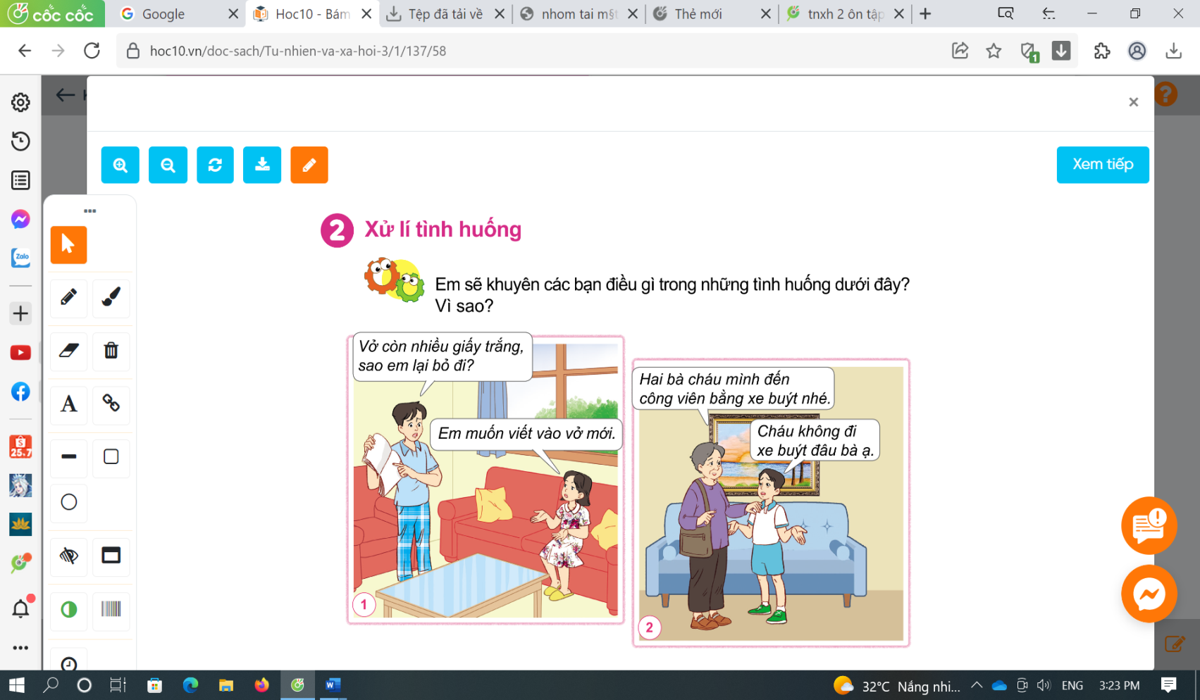  - Mời các nhóm trình bày.  - GV mời các nhóm khác nhận xét.  - GV nhận xét chung, tuyên dương và bổ sung thêm  - Giáo dục HS sử dụng tiết kiệm và bảo vệ môi trường. | - 1 HS đọc yêu cầu bài.  - HS chia nhóm 4, quan sát  tình huống và tiến hành thảo luận.  - Đại diện các nhóm trình bày.  - Các nhóm nhận xét.  - Lắng nghe, rút kinh nghiệm.
5p | 4. Hoạt động nối tiếp.
 | Tích hợp giáo dục địa phương  Chủ đề 3: Di tích địa đạo Gò Thì Thùng  - GV yêu cầu HS: Giới thiệu với bạn bè về Gò Thì Thùng theo các gợi ý:  + Địa đạo nằm ở địa phương nào của tỉnh Phú Yên? + Mô tả những nét đặc biệt của địa đạo Gò Thì Thùng; + Địa đạo được xếp hạng là di tích gì?  + Chia sẻ suy nghĩ của em về quá trình quân, dân tính Phú Yên đào địa đạo Gò Thì Thùng trong thời kì kháng chiến chống Mỹ?”  - Nhận xét sau tiết dạy, dặn dò về nhà. | - HS chia sẻ theo sự hiểu biết của mình  - HS theo dõi.  - HS cùng trao đổi
IV. ĐIỀU CHỈNH SAU BÀI DẠY:
............................................................................................................................
............................................................................................................................
............................................................................................................................

